Computación Neuronal y Evolutiva

(Práctica 1)



Autores:

Mario Ubierna San Mamés

Jorge Navarro González

Índice de Contenido

Motivación y conjunto de datos 3

Descripción del conjunto de datos 4

Estudio número de neuronas 4

Caso 1 5

Caso 2 6

Caso 3 7

Caso 4 8

Mejor resultado 9

Explotación de la red 9

# Motivación y conjunto de datos

Para la realización de esta práctica hemos elegido el conjunto de datos Body Fat, porque nos parece un tema que está ahora mismo en auge y además es un caso real, ya que sucede día a día.

El conjunto de datos presenta estos campos:

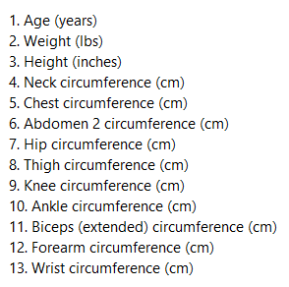

El conjunto de datos de entrada está en Matlab y aquí vamos a poner una pequeña muestra:

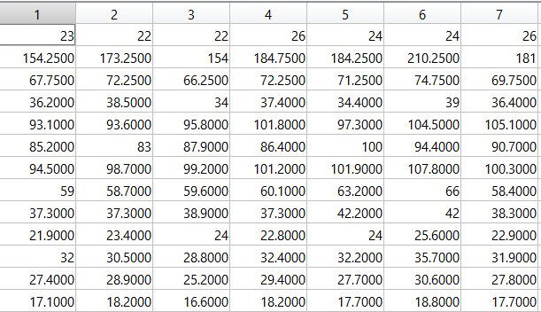

El conjunto de datos de salida es el siguiente:



# Descripción del conjunto de datos

Nuestro conjunto de datos tiene los siguientes campos:

* Edad
* Peso
* Altura
* Circunferencia del cuello.
* Circunferencia del pecho.
* Circunferencia del abdomen.
* Circunferencia de la cadera.
* Circunferencia del muslo.
* Circunferencia de la rodilla.
* Circunferencia del tobillo.
* Circunferencia del bíceps extendido.
* Circunferencia del antebrazo.
* Circunferencia de la muñeca.

Nuestro problema a resolver es dada una muestra de datos, ver si cambia el valor obtenido dependiendo de la neuronas usadas.

# Estudio número de neuronas

Este trabajo consta de 4 casos, el desarrollo va a seguir el siguiente orden:

* Caso 1 (10 neuronas).
* Caso 2 (100 neuronas).
* Caso 3 (200 neuronas).
* Caso 4 (1000 neuronas).

## Caso 1

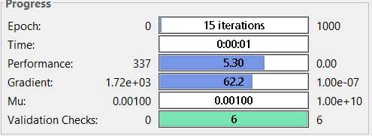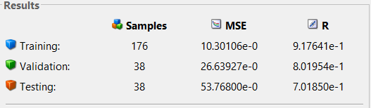

Este caso tiene 10 neuronas, y como podemos apreciar en la imagen anterior tardó un segundo y ha pasado seis etapas de validación.

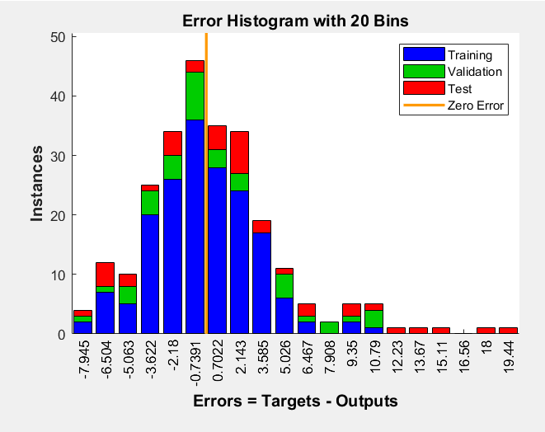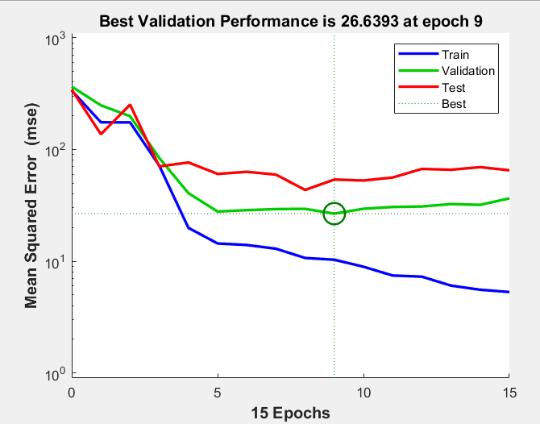

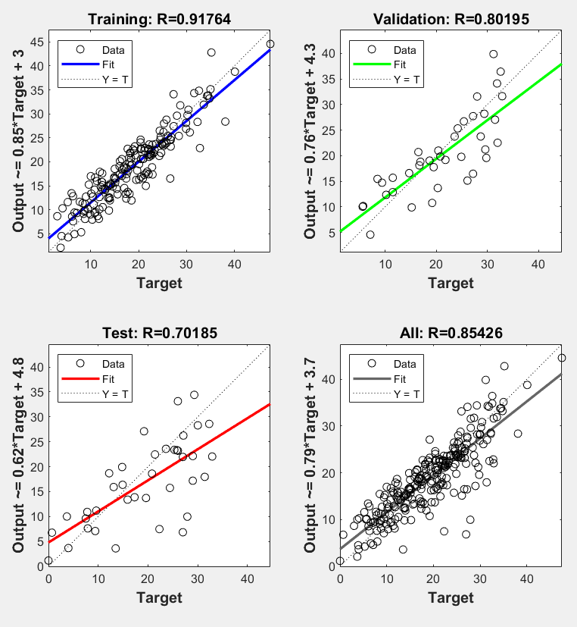En el gráfico 1 podemos ver cómo en la etapa de entrenamiento el error va disminuyendo, lo cual es lo ideal, ya que esto significa que la red va aprendiendo poco a poco.

En el gráfico 2 lo ideal es que la gran cantidad de datos se encuentren próximos a cero, ya que esto significa que el error es menor.

Como podemos apreciar en el tercer gráfico, los puntos medianamente siguen a la diagonal, lo cual es lo ideal. Sin embargo, sí que hay puntos que están muy separados de la diagonal.

## Caso 2

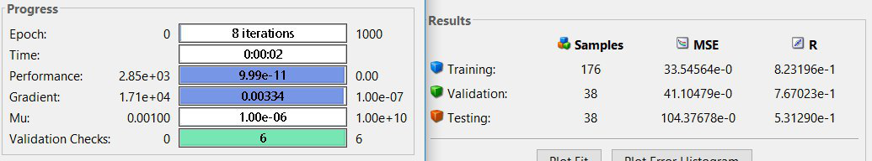

En este caso ha tardado 2 segundos, gracias a la captura de la derecha podemos observar que tiene un error (MSE) mayor que el anterior y una regresión (R) peor que en el caso anterior, ya que el error debe tender 0 y la regresión a 1.

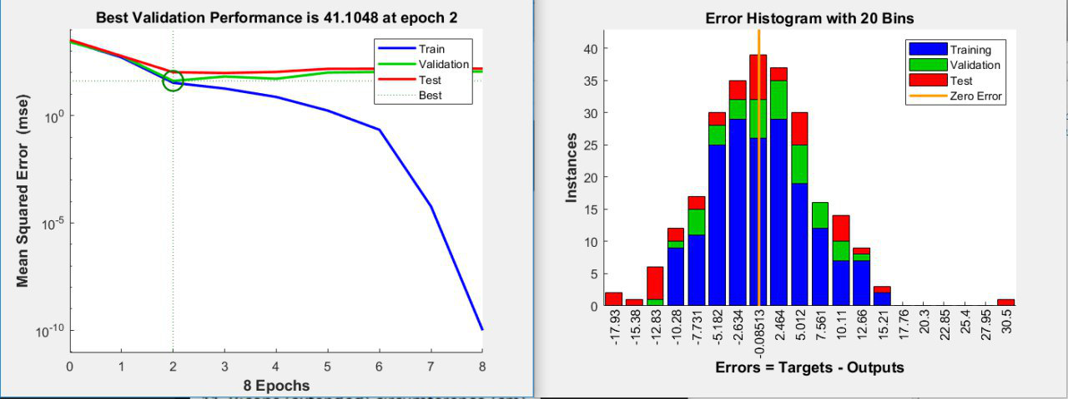

En estos dos gráficos podemos ver que el óptimo está más alejado que en el caso anterior esto significa que el error es mayor que antes.

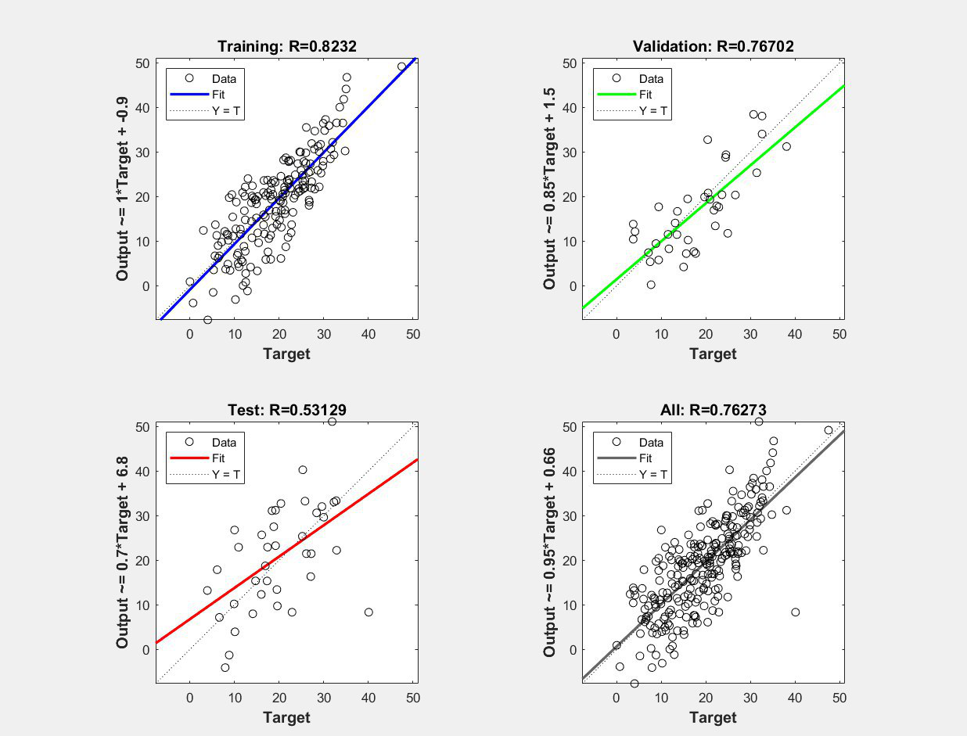

Como podemos observar en la captura, la gran mayoría de los puntos se alejan de la diagonal, lo cual no es lo ideal. De momento nos quedamos con el primer caso.

## Caso 3

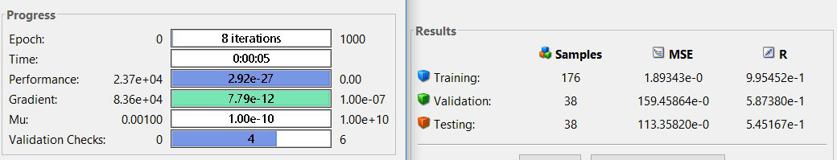

Como podemos observar, en este caso hemos tardado 5 segundos. Por otro lado, vemos que en este caso el error se sigue incrementando (es verdad que el error de training es menor, pero los otros dos son mucho mayores), además la regresión también es peor (exceptuando el training las demás se alejan del 1).

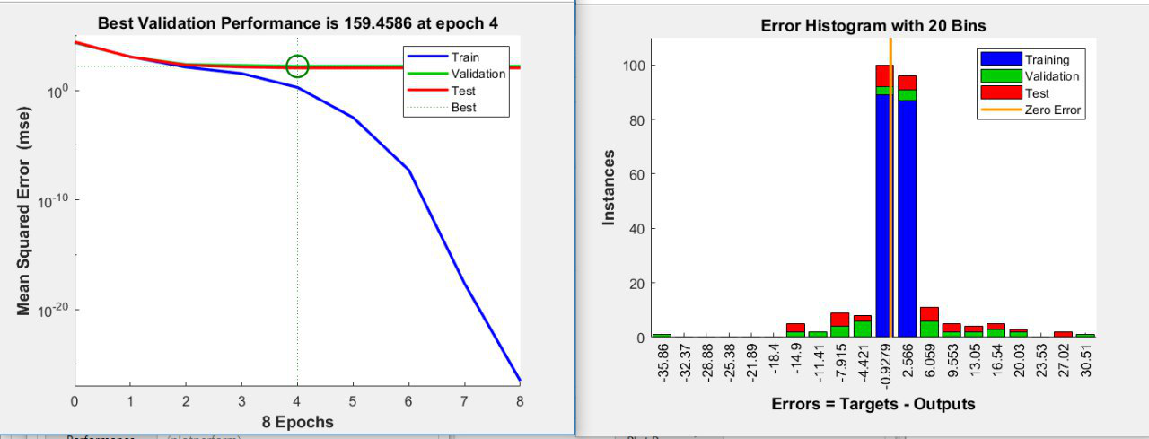

Aquí podemos comprobar lo que hemos comentado en el apartado anterior, es decir, el error del training va descendiendo con el tiempo, sin embargo, los otros dos no, esto se debe a que la red neuronal cada vez es más inteligente y adquiere un conocimiento mayor.

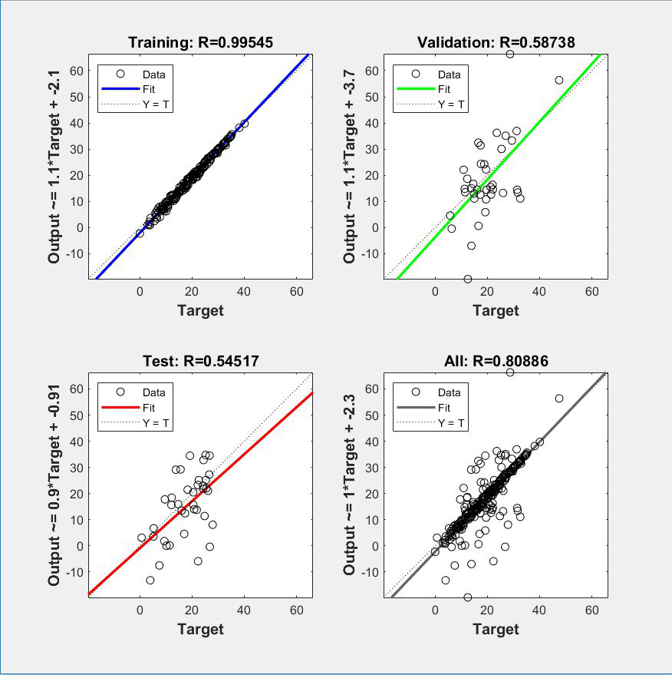

En la regresión sucede lo mismo, el training funciona muy bien, pero lo demás no.

## Caso 4

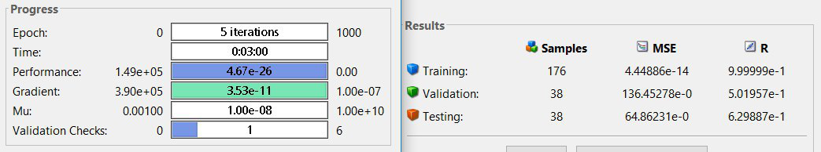

Para realizar este caso hemos usado 1000 neuronas, esto ha implicado que el tiempo sea mucho mayor que en los anteriores casos, además sigue siendo peor que el caso primero con 10 neuronas, ya que tanto el error como la regresión siguen siendo peor que en el primer caso, esto se debe a que cada vez la red neuronal tiene más conocimiento, y esto implica que aprende muy rápido ella sola, por lo que los resultados empiezan a desvariar.

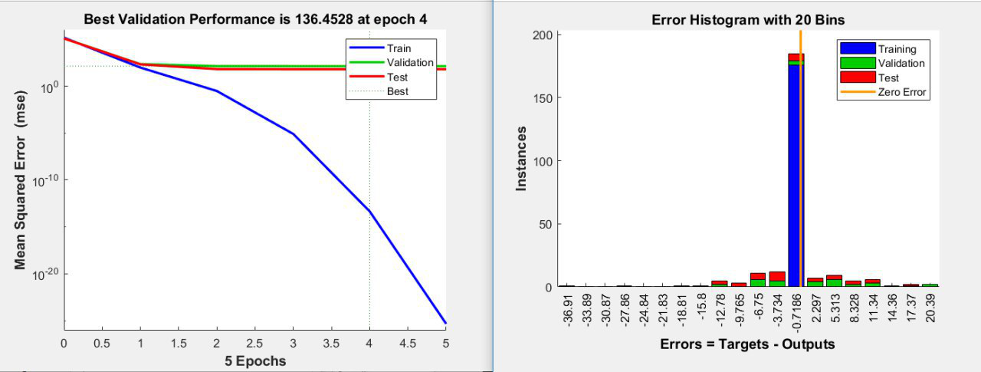

Como podemos observar en la captura anterior, el error del training es muy pequeño, porque la red va aprendiendo mucho con el paso del tiempo, sin embargo, los otros errores son elevados.

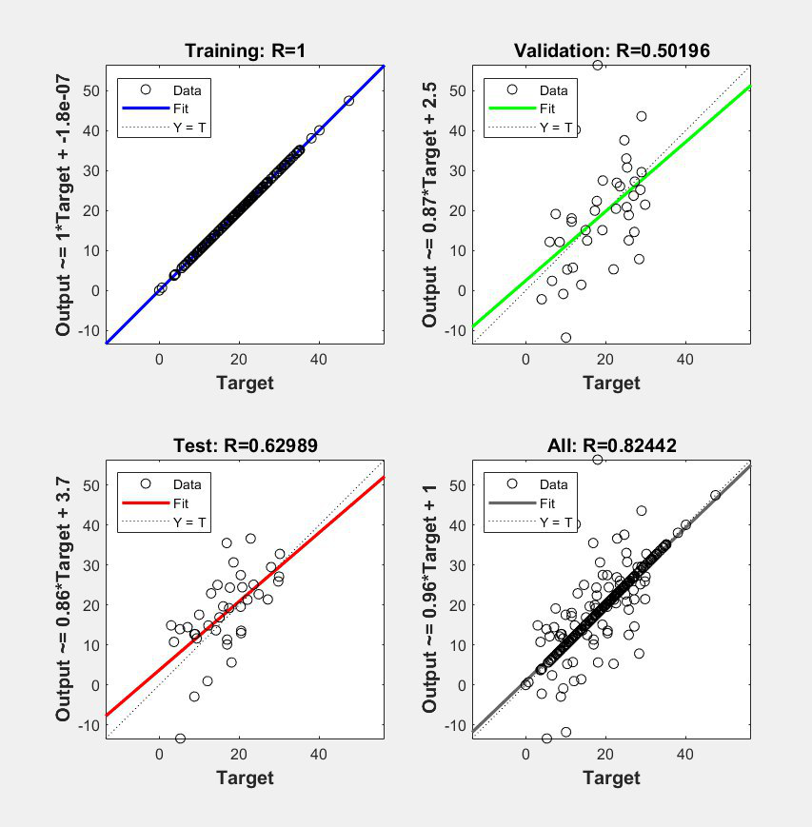

Como vemos en el training los valores son clavados, pero en el resto no.

# Mejor resultado

Con el estudio que hemos realizado en el apartado anterior, podemos garantizar que el número de neuronas que nos proporciona un mejor resultado es el caso 1, es decir, una red neuronal que contenga 10 neuronas.

Este número de neuronas es el idóneo, ya que nos permite que la red no aprenda demasiado rápido (si lo hace los resultados son muy distintos de los valores esperados), ni que aprenda demasiado lento (si lo hace los resultados son muy distintos de los valores esperados).

Lo que nos ha llevado a seleccionar el caso 1 como el mejor, es que el error se aproxima a lo idóneo, es decir, a 0. Además, la regresión también se aproxima a la idónea, es decir, a 1.

# Explotación de la red

Para realizar este apartado hemos usado el mejor caso, el cual es el caso 1.

Para realizar este apartado hemos cargado primero las variables de bodyfat, y luego hemos creado la red (modo comandos) tal y como se indica en el pdf. Una vez hecho esto hemos puesto a funcionar a nuestra red y hemos comprobado si el valor que obteníamos es el mismo que el esperado, en nuestro caso no, tal y como se puede ver en la siguiente imagen:

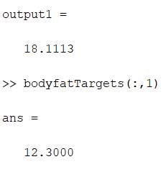

Esto implica que tal y como se muestra en el caso 1, se produce un error, el cual no nos proporciona el valor que estábamos buscando, aun así este es el mejor caso de todos los que hemos realizado.